任务书

设计（论文）题目： 成绩管理系统开发与程序实现
学院： 理学院 专业： 信计 班级： 20091 学号： 09071030116
学生： 罗方刚 指导教师： 刘长江
接受任务时间 2013.03.10
教研室主任 （签名） 二级学院院长 （签名）
- 毕业设计（论文）的主要内容及基本要求
(1) 查阅文献资料，确定课题研究思路，了解课题；
(2) 了解冒泡、选择、二分等排序法；
(3) 用VC6.0编写程序，了解数据库的建立、连接，java的编译环境和编译软件。
(4) 撰写论文，并对格式进行修改。
2．指定查阅的主要参考文献及说明
[1] 刘新周. 基于JAVA的教学档案管理系统设计[J]. 农业图书情报学刊. 2010,17(05):44-47.
[2] 黄俊涛. 基于Web成绩管理系统的设计与实现[J]. 成功(教育). 2010,21(04):67-71.
[3] 赵晓霞. 基于Java的航空订票系统设计[J]. 微计算机信息. 2010, 25(18):34-36.
 | 设计（论文）各阶段名称 | 起 止 日 期
1 | 确定论文题目，接受任务 | 2013.02.28~2013.03.12
2 | 查阅文献资料，完成文献综述和开题报告 | 2013.03.29~2013.04.10
3 | 完成论文初稿 | 2013.04.11~2013.05.25
4 | 修改并完成论文直至定稿 | 2013.05.26~2013.06. 09
5 | 论文答辩 | 2013.06.10~2013.06.20
3．进度安排
I

摘 要

随着我国计算机技术、数据库技术等信息管理系统技术的高速发展，已经引起了人们工作、生活和学习的重大改变，尤其是在教育领域，信息管理技术的应用已经大幅度的提高了学校教务管理效率和教学质量。本文基于Java语言、C/S体系架构等技术，设计和开发了一个成绩管理系统，有效的方便了学生、教师和教务管理员的使用学生成绩信息，提高了成绩信息的检索、修改、删除和增添，根据原始表和专业对照表输出签到表、成绩考核登记表、成绩总表、分学院分年级分专业分本专科4张excel表等管理效率。

关键词：Java语言，C/S，数据
II

ABSTRACT

Keywords:
III

目 录

任务书 1
I
前言 1
第一章 背景技术 2
1.1 Java语言简介 2
1.2 C/S模型优势 2
第二章 系统需求分析 4
2.1 系统需求分析 4
2.2 系统功能 4
第三章 系统设计 5
3.1 表结构设计 5
3.2 模块设计 6
3.2.1数据输入子功能设计 6
3.2.2数据查询子功能设计 7
3.2.3数据导入导出设计 7
3.2.4系统维护子功能设计 10
第四章 系统实现 11
4.1 环境配置 11
4.2 系统界面 11
4.2.1 用户登陆界面 11
4.2.2 主控制界面 11
4.3用户界面中各个控件功能 13
4.3.1 数据库的创建及连接 13
4.3.2 数据显示窗口显示功能 13
4.3.3 查询功能 14
4.3.4 删除功能 16
4.3.5 修改功能 16
4.3.6 添加功能 17
4.3.7 数据导入导出 18
4.3.8 成绩处理的4张相关表格 22
第五章 系统测试 31
5.1 测试概述 31
5.2 本系统的测试 31
结束语 35
致 谢 36
参考文献 37
文献综述 38
IV

前言
随着计算机和数据库等信息化技术的发展，其已经深深的影响了人们的工作、生活和学习，尤其是在教育领域，开发设计现代自动化办公系统，有助于提升学校信息化水平，提高学校的教学管理质量和效率。
学生成绩管理系统是学校信息化的组成部分，其能够有效的改变传统管理学生成绩的简单、落后的方式，利用现代科技力量，改变传统的手工、纸质管理方式为现代自动、无纸化的管理方式，其拥有传统管理方式无法比拟的优势，比如自动化检索查询成绩、存贮时间长、存贮容量大、保密性好，长远来看，管理成本较低，因此，成绩管理系统能够为教师、学生和教务管理员提供更加快捷方便的服务，有效的提高了学校教务管理效率和教学质量。
本文基于java语言开发了一套界面友好、功能完善，能够有效的提高学生成绩管理效率的成绩管理系统，实现了成绩输入、成绩查询、成绩统计和输出打印的功能。
1

第一章 背景技术

1.1 Java语言简介
1995年，Sun公司发不了Java程序设计语言，该语言采用面向对象思想，有效的在集成开发环境中支持图形化的开发界面，支持网络分布式应用系统开发，支持大型数据库连接，是一种开放式的程序设计语言，具有以下几个特点：
（1）平台无关性
Java语言开发的程序源代码会被解释程序翻译为一种称为“字节码”的目标程序，改程序能够跨平台、跨异构系统运行。
（2）高效率的执行方式
Java语言开发的程序采用边解释边执行的机制，该机制首先使用编译工具的解释器解释源代码，翻译成字节码之后就会运行，执行效率大幅度提升。
（3）拥有丰富的API文档和类库
为了方便用户学习和使用Java语言开发应用系统，Java语言为开发者提供了详尽的API文档和类库，能够帮助开发者随时调用。

1.2 C/S模型优势
近年来，我国网络技术得到了飞速发展，人们的工作和生活与大量的信息数据息息相关，因此，分布式系统的本地数据库已经无法满足人们工作生活的需求。原本主要借助网络操作系统文件服务器因为其不管使用者需要信息的多少，都频繁死板的将整个数据库文件全部传递给客户端，这就很容易造成网络的堵塞，故C/S模式由此兴起。客户机/服务器的英文全拼是Client/Server模式，又被简称为C/S结构。自上世纪80年代以来，该模式逐渐成为分布式系统的主要采用的体系架构模式，被广泛应用与分布式系统开发和建设过程中。C/S体系架构模式中，功能被分为两个部分，一部分在客户机上执行，一部分放在服务器上执行，因此，这种体系架构可以大大的减少计算机系统存在的各种瓶颈问题，但是其主要应用于内部网络，是一个基于企业网络架构的分布式体系架构。C/S模式主要由客户机(Client)、服务器(Server)两大部分组件构成。输出结果及事务处理的过程被放在客户机上，客户机则负责完成这些前台功能，例如数据处理、管理用户接口及报告请求等；服务器上运行的是数据处理过程及存放数据的数据库。服务器执行只是部分后台服务，例如控制共享数据库的操纵、接受并应答对客户机的请求、管理共享外设等。这样的体系结构就是把一个应用系统划分成独立的两大层次，并由多台计算机结合在一起共同执行任务，使它们能有机的结合在一起并协同完成完整的系统应用，这样就达到了系统中硬件和软件得资源利用率达到最大限度。两层C/S模式体系结构示意图如下：
2
客户机
输出结果
事务
处理
过程
发送请求
返回结果
数据
处理
过程
数据库
服务器
图1.1 C/S模式及工作过程
5

6

3

第二章 系统需求分析

2.1 系统需求分析
学生成绩管理系统涉及的操作对象主要是教师、学生和教务管理员，能投提供管理学生成绩等信息的功能。首先，学生的成绩需要由人工录入，因此系统需要一个窗口能够录入成绩，需要一个录入界面；系统具有查询学生成绩的功能，因此，必须提供一个显示界面，显示查询到的学生的成绩信息；系统要求教师录入授课计划，教务管理员录入学生的信息，因此，必须提供录入授课的窗口和录入学生的基本信息的窗口。
由于成绩管理系统涉及的数据都是学生的基本信息、授课信息和成绩信息，这些数据要求较高的数据安全性，只有具有特定权限的用户才能够实施相对应的录入、查看、导出等操作，因此，系统必须具备一个系统登录功能，登录系统之后能够实施相对应的操作。为了能够有效的实现该功能，本系统数据库中保存了用户的账号名和密码，以便用户顺利登录系统。

2.2 系统功能
经过认真的调研分析，走访系统操作人员，分析现有系统的特点，导出了系统的逻辑业务功能。系统需要完成的主要功能包括成绩信息的录入、修改、删除，数据导出excel格式的文档等，除了这些功能之外，还要根据用户的详细需求提供多种成绩浏览、查询方式，比如能够提供给管理根据专业、班级等单位查询成绩信息，能够为用户提供查询功能。总而言之，系统需要完成的功能主要包括以下四种：
（1）管理教师的授课计划，提供查阅、添加、修改、删除和统计功能；
（2）管理学生的成绩，提供查询、录入、修改和删除等操作，能够完成按照指定条件查询；
（3）导出excel报表，完成打印功能；
（4）限制用户登录，非系统许可用户禁止登录使用系统。
4

第三章 系统设计

3.1 表结构设计
经过系统调研等需求分析，针对系统进行了ER图设计，共包含三个ER图，分别是学生信息ER图、课程信息ER图和成绩信息ER图，其详细情况如下所示：
（1）学生基本情况表（学号，姓名，性别，院系，专业，班级，电话，入学时间，籍贯，备注）
（2）课程信息（课程号，课程名，任课老师，学分，平时分比例，课程类型，开课时间）
（3）成绩信息（学号，课程号，平时成绩，卷面成绩，总成绩）
根据ER图，本文设计了系统数据库的表结构，如表3.1、3.2、3.3所示。
表 3.1 学生基本信息表
字段名 | 数据类型 | 长度 | 空 | 默认值 | 备注
Sno | char | 11 | No | none | 主码
Sname | Char | 8 | No | none
Ssex | Char | 2 | No | None
Sdepart | char | 15 | No | None
Ssubject | Char | 15 | No | None
Snative | Char | 8 | No | None
Stelep | Char | 10 | No | None
Sclass | Char | 8 | No | none
Scometime | Char | 10 | No | None
Remark | Char | 50 | Yes | None

5
表 3.2 课程信息表
字段名 | 数据类型 | 长度 | 空 | 默认值 | 备注
Cno | char | 15 | No | none | 主码
Cname | Char | 15 | No | none
Cteacher | Char | 15 | No | None
Ccredit | char | 4 | No | None
persent | Char | 4 | No | None
Type | Char | 8 | No | None
Term | Char | 15 | No | None
remark | Char | 50 | No | None
表3.3成绩信息表
字段名 | 数据类型 | 长度 | 空 | 默认值 | 备注
Sno | char | 11 | No | none | 主码
Cno | Char | 11 | No | none | 主码
score | int | / | No | 0
tscore | int | / | No | 0
total | int | / | No

3.2 模块设计

3.2.1数据输入子功能设计
由于学校的学生数量多，课程量大，因此学生的成绩信息量非常庞大，并且不定期的产生新数据，淘汰陈旧的数据，因此，基于系统需求分析，数据输入子功能应该具有以下几种功能：
（1）新生备案：完成学生基本信息的添加与删除；
（2）学生信息修改：按学号筛选，显示要修改的学生档案，并修改；
（3）授课信息备案：完成课程基本信息的添加与删除；
（4）授课信息修改：按课程号筛选，显示要修改的学生档案，并修改；
（5）考试成绩备案：按班级或专业输入学生成绩，并可修改、删除，打印报表。
6
（6）毕业成绩备案：按学号筛选，将学生大学期间所有课程那学期排列汇总成表打印输出；

3.2.2数据查询子功能设计
学生查询子功能具有单一查询和组合查询功能，并且可以打印输出结果，其基本功能如下：
（1）浏览学生课程和成绩信息：打开课程界面时，显示所有课程信息；打开成绩界面时，显示所有学生的各科成绩。
（2）课程信息查询：按课程号，课程名，任课老师，课程类别或开课时间查询课程信息；
（3）成绩信息查询：按学号，课程名，专业，班级，开课时间或成绩范围查询学生信息，可按单条信息查询也可组合查询。

3.2.3数据导入导出设计
在不同的界面上都有导入和导出按钮，点击导入按钮选择一定格式内容的excel文件，将把文件中的内容导入到数据库中。点击导出按钮可将当前界面中的相关数据保存到指定的excel文件中。
- 整体流程思路
7
原始数据表
学院专业对照标配
序号
学号
专业
班级
输出
序号
学号
专业
班级
成绩考核表
输出
序号
学号
班级
理论签到
成绩总表
输出
序号
姓名
专业
班级
学号
总成绩
分学院分本专科分年级成绩表
输出
期末考核成绩
卷面成绩
平时成绩
姓名
序号
签到表
图3.1数据导入和输出4个excel表
8
- 导入数据流程图
导入数据对话框
.xls文件
N
Y
内容格式合法？
N
Y
读取数据
数据存在？
写入数据库
N
覆盖？
开始
Y
Y
N
结束
N
图3.2 数据导入流程图
- 导出数据流程图
9
导出数据对话框
读取导出数据
写入excel中对应单元格
写入文件名
文件存在是否覆盖？
N
Y
开始
结束
图 3.3 数据导出数据流程图

3.2.4系统维护子功能设计
在系统维护模块里，学生成绩管理员可以自动备份数据，系统出现错误或出现其他对数据具有破坏危害的问题，可以通过手动还原数据库，使用帮助命令更好的使用此系统。
10

第四章 系统实现

4.1 环境配置
系统硬件配置：CPU 2.1Ghz、2G内存；
操作系统：window7；
系统开发环境：Jbiuder2006程序编辑器、SQL Server2000数据库。

4.2 系统界面

4.2.1 用户登陆界面
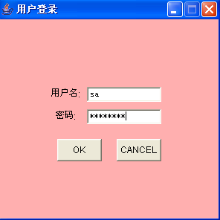
图 4.2 用户登录

4.2.2 主控制界面
- 学生信息界面（图 4.3）
11
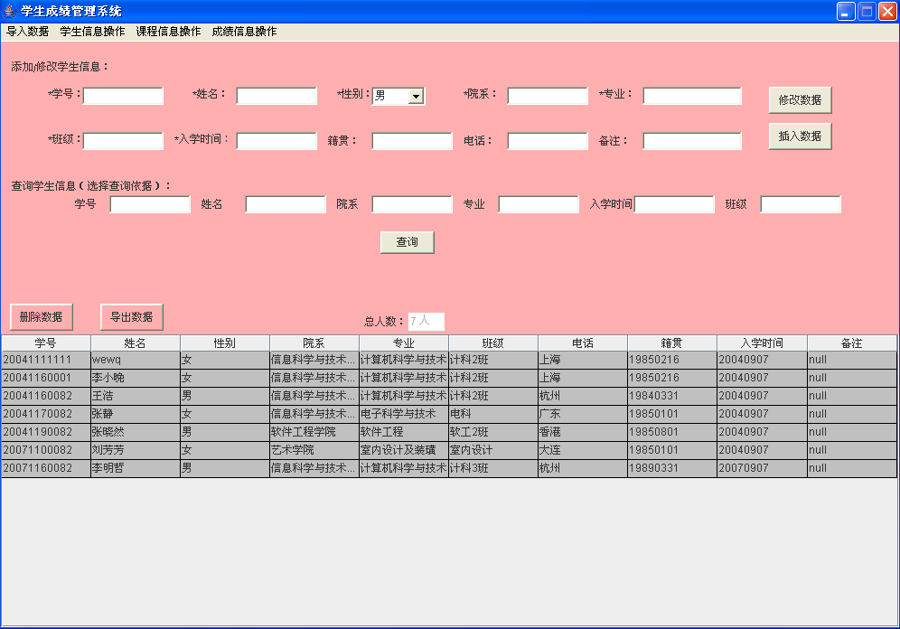
图 4.3 学生信息
- 成绩信息界面（图 4.4）
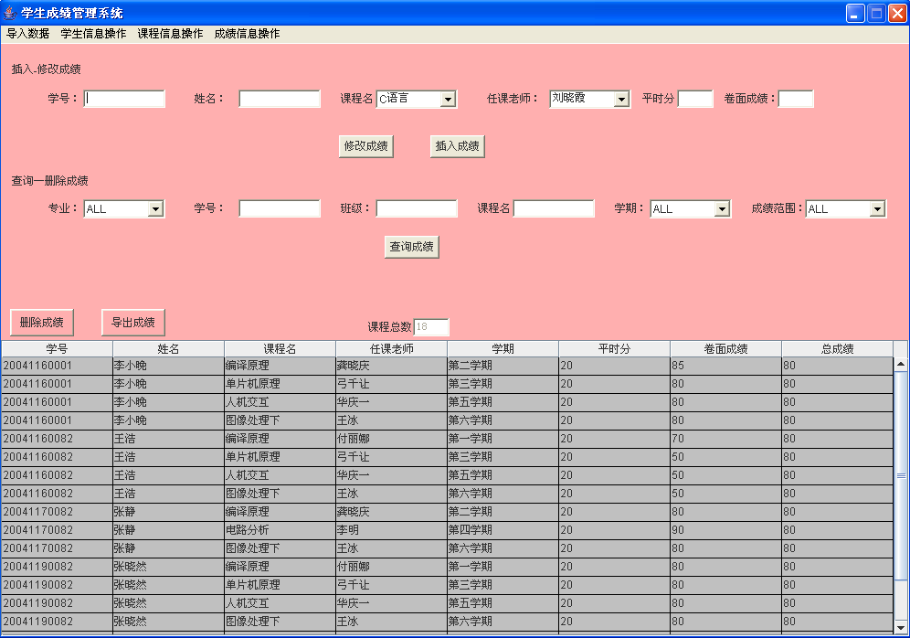
图 4.4 成绩信息
12
- 课程信息界面（图 4.5）
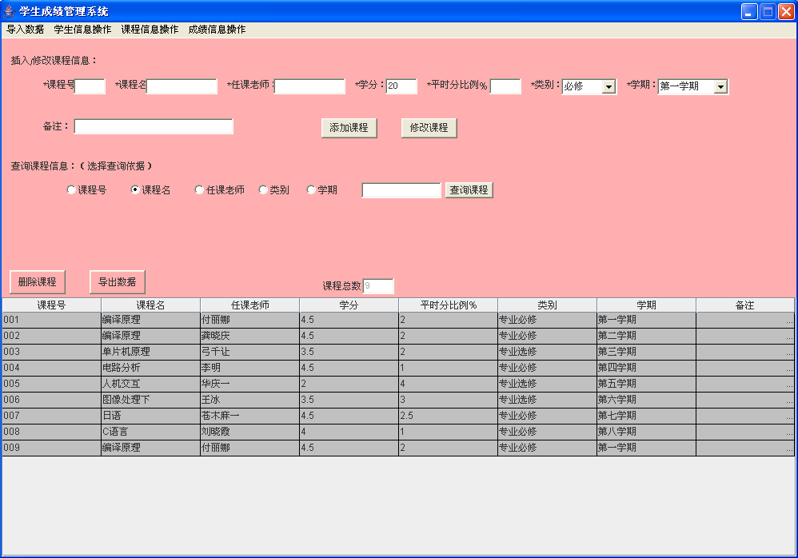
图 4.5 课程信息

4.3用户界面中各个控件功能

4.3.1 数据库的创建及连接
（1）创建SQL Server数据库驱动实例
Class.forName("sun.jdbc.odbc.JdbcOdbcDriver");
（2）SQL Server数据库连接
Connection con;
con=DriverManager.getConnection("jdbc:odbc:数据库名称","用户名","数据库密码");

4.3.2 数据显示窗口显示功能
当用户执行某项操作后，数据窗口将刷新并显示相应的操作结果
public void showTable(ResultSet rs) {//将数据显示在表格内
Vector dataItme = null;
DefaultTableModel tModel = new
13
DefaultTableModel(studetngradevector, 0);
try {
while (rs.next()) {
dataItme = new Vector();
dataItme.clear();
dataItme.add(rs.getString(1));
dataItme.add(rs.getString(2));
dataItme.add(rs.getString(3));
dataItme.add(rs.getString(4));
dataItme.add(rs.getString(5));
dataItme.add(rs.getString(6));
dataItme.add(rs.getString(7));
dataItme.add(rs.getString(8));
tModel.addRow(dataItme);
}
studentgrade_table.setModel(tModel);//刷新数据表格Jtable
tf.setText(Integer.toString(studentgrade_table.getRowCount()));
}
catch (Exception e) {
e.printStackTrace();
}
}

4.3.3 查询功能
根据用户的输入的不同信息查出相符条件的数据，并将其显示在数据表格中。
//查询学生的成绩信息
public void selectTable() {
String selectString =
"selectgrade.sno,sname,cname,cteacher,term,score,score ,total"
+ " from grade,course,student where grade.cno=course.cno "
14
+ "and grade.sno=student.sno and ";
Statement stmt = null;
ResultSet rs = null;
if (select_student_no_tf.getText().trim().length() != 0)
selectString = selectString + " student.sno ='" +
select_student_no_tf.getText() + "' and ";
if (!select_zhuanye_tf.getSelectedItem().equals("ALL"))
selectString = selectString + "ssubject='" +
select_zhuanye_tf.getSelectedItem() + "'and ";
if (select_student_class_tf.getText().trim().length() != 0)
selectString = selectString + "sclass='" +
select_student_class_tf.getText() + "' and ";
if (select_course_name_tf.getText().trim().length() != 0)
selectString = selectString + "cname='" +
select_course_name_tf.getText() + "' and ";
if (!select_term_tf.getSelectedItem().equals("ALL")) {
selectString = selectString + "term='" +
select_term_tf.getSelectedItem() + "'and ";
}
if (select_course_grade_tf.getSelectedItem().equals("ALL")) {
selectString = selectString + "total is not null";
}
else if (select_course_grade_tf.getSelectedItem().equals("<60")) {
selectString = selectString + "total between 0 and 60";
}
else if (select_course_grade_tf.getSelectedItem().equals("≥60")) {
selectString = selectString + "total between 60 and 100";
}
try {
stmt = con.createStatement();
15
rs = stmt.executeQuery(selectString);//执行查询语句
this.showTable(rs);//显示查询结果
if (studentgrade_table.getRowCount() == 0) {//查询信息不存在
JOptionPane.showMessageDialog(null,
"信息不存在！",
"", JOptionPane.INFORMATION_MESSAGE);
}
rs.close();
stmt.close();
}
catch (Exception e) {
e.printStackTrace();
}
}

4.3.4 删除功能
用户点击删除按钮后，系统确认是否删除，
if (JOptionPane.showConfirmDialog(this, "是否真的删除下列数据？", "", JOptionPane.YES_NO_OPTION)
== JOptionPane.YES_OPTION)
当用户确认后，系统将会把数据表格中所有的现实数据删除，在删除学生或课程信息时会涉及到级联删除
for (int i = 0; i < count; i++) {
sql = "begin transaction delete from grade where sno ='" +
stu_date_list.getValueAt(i, 0) + "';";
sql = sql + "delete from student where sno ='" +
stu_date_list.getValueAt(i, 0) + "';commit;";
stmt.executeUpdate(sql);
}

4.3.5 修改功能
用户输入修改信息和修改对象主键后点击修改按钮，系统判断修改目标是否存在
16
Statement stmt = con.createStatement();
ResultSet rs = stmt.executeQuery(
"select * from student where sno='"
+ stu_inputno_tf.getText() + "';");
if (!rs.next()) { //判断修改对象是否存在
JOptionPane.showMessageDialog(null,
"目标信息不存在！",
"", JOptionPane.INFORMATION_MESSAGE);
}
当修改对象存在，则修改相关信息。

4.3.6 添加功能
用户填写必填项，点击添加按钮，系统判断插入对象是否存在
stmt = con.createStatement();
rs = stmt.executeQuery("select * from student where sno = '"
+ stu_inputno_tf.getText() + "'");
if(rs.next()){
JOptionPane.showMessageDialog(null,
"信息已经存在！",
"警告！",
JOptionPane.WARNING_MESSAGE);
}
当添加信息不存在时，系统将信息添加到数据库中
String sql = "insert into student values('"
+ stu_inputno_tf.getText()
+ "','" + stu_inputname_tf.getText()
+ "','" + stu_inputsex_tf.getSelectedItem()
+ "','" + stu_inputdepartment_tf.getText()
+ "','" + stu_inputzhuanye_tf.getText()
+ "','" + stu_inputclass_tf.getText()
17
+ "','" + stu_inputtele_tf.getText()
+ "','" + stu_inputaddr_tf.getText()
+ "','" + stu_inputtime_tf.getText()
+ "','" + stu_inputremark_tf.getText()
+ "');";
stmt.executeUpdate(sql); //执行sql语句

4.3.7 数据导入导出
此功能单独在一个java文件中实现，并将其中的相关类放在同一个包中（package studentgrademanager.getexcel）。
（1）数据导出
数据导出前进行排序用户根据相关数据按钮可查询学院本科目的成绩分布情况
Import java.util.*;
Public class MoveCursor{
public static void main(String args[]){
String ur1=”jdbc:odbc:mydata”;
String ur2=”SELECT*FROM student”;
Try{
Class.forname(“sun.jbdc.odbc.jdbc0dbcDriver”);
}catch(java.lang.ClassNotFoundException e){}
try{
Connection con=DriverManager.getconnection(ur1,””,null);
Statement stmt=con.createStatement(ResultSet.TYPE_SCROLL_INSENSI-TIVE,ResultSet.CONCUR_RADY_ONLY);
ResultSet rs=stmt.oder by<sql>;
Rs.last();
Int num=rs.getRow();
System.out.println(“共有学生数量=”+num);
Rs.beforeFist();
While(rs.next()){
18
String1=rs.getstring(“son”);
```
}
Stmt.close();
Con.close();
}catch(SQLException ex){System.out.println(ex.getMessage());}
}
}

用户点击数据显示表格上方的导出数据按钮，弹出保存文件窗口，
private void exportdialogInit() { //导出数据对话框初始化
try {
exportFileDialog = new FileDialog(fram, "导出数据", FileDialog.SAVE);
exportFileDialog.setVisible(true);
exportFileDialog.setSize(200, 200);
exportFileDialog.setLocation(400, 200);
}
catch (Exception e) {
e.printStackTrace();
}
}
系统将数据表格内所有内容导入到用户指定的excel文件中并保存。在写入内容之前程序应当判断文件名及其后缀是否合法，如果合法则继续执行，否则不执行任何操作，操作结束。
private void writeFile(String filePath,String fileName) { //写文件
if (fileName!=null) {//文件名不为空
if(!fileName.endsWith(".xls")){//只对后缀为.xls的文件进行操作
fileName = fileName + ".xls";
}
try {
19
String str =filePath + fileName;
File file = new File(str);
file.createNewFile();
WritableWorkbook workbook = Workbook.createWorkbook(file);
WritableSheet sheet = workbook.createSheet("学生信息", 0);
int i = 0;
jxl.write.Label label = null;
WritableCellFormat wc = new WritableCellFormat();
wc.setAlignment(Alignment.CENTRE);
while (i < table.getColumnCount()) { //将表列名写入相应的excel文件
label = new jxl.write.Label(i, 0, table.getColumnName(i), wc);
String str2 = (String) table.getValueAt(0, i);
sheet.setColumnView(i, str2.trim().length() + 10);
i++;
sheet.addCell(label);
}
程序将数据显示表格内的所有内容逐个读取，并写入到excel文件中相对应的单元格中
for (i = 0; i < table.getRowCount(); i++) { //将表格中的数据写入到excel中
for (int j = 0; j < table.getColumnCount(); j++) {
label = new jxl.write.Label(j, i + 1,
(String) table.getValueAt(i, j));
sheet.addCell(label);//将信息写入到单元格内
}
}
workbook.write();
workbook.close();
}
catch (Exception e) {
e.printStackTrace();
}
20
}
}

（2）数据导入
用户点击导入数据下拉菜单后选择导入的数据类型（如：学生信息，课程信息，成绩信息）。点击后弹出导入数据对话框，选择要导入的文件后，系统会对其进行后缀识别，
if (!str.endsWith(".xls")&&str.length()!=0) {
JOptionPane.showMessageDialog(null,
"文件后缀不符合",
"警告！",
JOptionPane.WARNING_MESSAGE);
}。
当文件后缀为.xls时，系统将其打开判断内容是否符合要求然后将其插入到数据库中。如果数据库中已经存在相关信息，则系统会自动弹出提示，由用户选择是否覆盖原来已存在的数据，即将原来存在的数据删除，将新数据插入。
for (i = 1; i < rowCount; i++) {//将excel文件中的数据插入数据库中
String sql = "insert into student values ('";
ResultSet rs = stmt.executeQuery(
"select * from student where sno = '"
+ sheet.getCell(0, i).getContents() + "'");
if (rs.next()) { //判断导入信息是否已存在
if (JOptionPane.showConfirmDialog(fram, "发现信息已存在，是否覆盖？", "",
JOptionPane.YES_NO_OPTION)
== JOptionPane.YES_OPTION) { //覆盖已存在信息
stmt.executeUpdate("delete from student where sno = '"
+ sheet.getCell(0, i).getContents() + "'");
}
else { //不覆盖
continue;
21
}
}
for (j = 0; j < columnCount - 1; j++) {
Cell c = sheet.getCell(j, i);
sql = sql + c.getContents() + "','";
}
Cell c = sheet.getCell(j, i);
sql = sql + c.getContents() + "');";
sqlString.add(sql);
}
在导入成绩信息的时候，如果要用新数据覆盖就数据再次程序中许涉及到级联删除，即当导入的成绩中涉及到的课程或者学号不存在时，系统将对本条数据不做任何处理。
if (rs.next()) { //判断导入信息是否已存在
if (JOptionPane.showConfirmDialog(fram, "发现信息已存在，是否覆盖？", "",
JOptionPane.YES_NO_OPTION)
== JOptionPane.YES_OPTION) { //覆盖已存在信息
rs = stmt.executeQuery("select * from student where sno = '"
+ sheet.getCell(0, i).getContents() +"'");
if(!rs.next()){//如果插入的成绩中涉及到的学号不存在则不执行下列代码
stmt.executeUpdate("delete from Course where sno = '"
+ sheet.getCell(0, i).getContents() + "' and cno = '"+sheet.getCell(1, i).getContents()+"'");}}

4.3.8 成绩处理的4张相关表格
成绩表导出按照原始数据表和专业对照表将学生成绩相关信息按专业分类，然后按专业所属学院分到相应学院；若无相应专业，单独提示人工输入专业。4张最终需要的表格格式如下图：
22
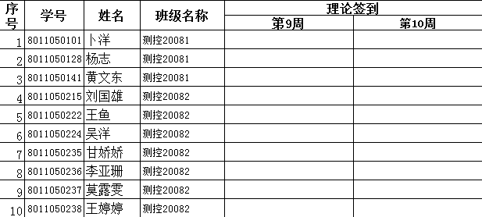
图4.1理论签到表
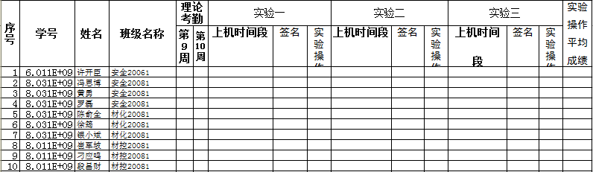
图4.2成绩考核表
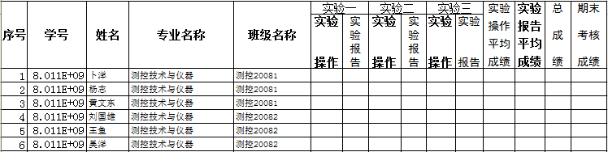
图4.3成绩总表
23
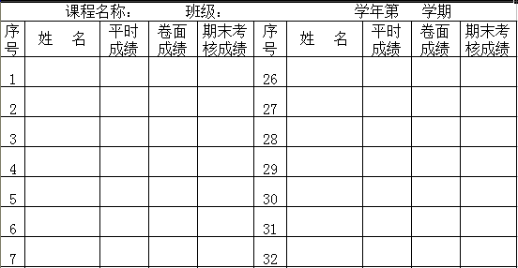
图4.4分学院分年级分本专科成绩表
#include "stdio.h"
#include "list"
#include "iostream"
using namespace std;
struct info
{
char sno[11];//学号10位，对于专升本可能需要增加位数
char name[11];//姓名，最多5个汉字
char major[29];//专业，最长如“经济信息管理与计算机应用(专)”
char clas[16];//班级，专业简称(3 word)+班级代码(5 byte)+(专\职)后缀

};

struct sch
{
char major[29];//专业名称，
};

#define SCHNUM 15//目前学院设置15个
24

void main()
{
list <struct info> lst;
list <struct sch> maj2sch[SCHNUM];//专业与学院的归属关系
struct info stu;
struct sch infsch;

FILE* fp=fopen("data.txt","r");//读入原始数据
while(!feof(fp))
{
fscanf(fp,"%s\t%s\t%s\t%s\n",stu.sno,stu.name,stu.major,stu.clas);
lst.push_back(stu);
}
fclose(fp);

//生成理论签到表
fp = fopen("签到表.txt","w");

int i;
list <struct info>::iterator itrinfo;
fprintf(fp,"四川理工学院09-10学年第1学期《Matlab软件开发与应用》理论课签到表\n");//表头
fprintf(fp,"时间：第9-10周周日9、10、11 地点：N1-414 教师：***\n");//表头
fprintf(fp,"%s\t%s\t%s\t%s\t%s\t%s\n","序号","学号","姓名","班级名称","第9周签到","第10周签到");
i=1;//序号
for( itrinfo = lst.begin(); itrinfo != lst.end(); itrinfo ++)
{
25
fprintf(fp,"%d\t%s\t%s\t%s\t%s\n",i,(*itrinfo).name,(*itrinfo).clas," "," ");//序号、姓名、班级、两周考核信息
i++;

}
fclose(fp);

//生成成绩考核等级表
fp = fopen("成绩考核等级表.txt","w");
fprintf(fp,"四川理工学院2009-2010学年第1学期《Matlab软件开发与应用》成绩考核登记表\n");//表头
fprintf(fp,"理论课时间：第9-10周周五9、10、11 地点：N1-318 教师：***\n");
fprintf(fp,"%s\t%s\t%s\t%s\t%s\t%s\t%s\t%s\t%s\t%s\t%s\t%s\t%s\t%s\t%s\t%s\n","序号","学号","姓名",
"班级名称", "考勤第9周","考勤第10周","实验1时间段","签名","实验1操作成绩","实验2时间段","签名",
"实验2操作成绩","实验3时间段","签名","实验3操作成绩","实验操作平均成绩" );//表头
i=1;//序号
for( itrinfo = lst.begin(); itrinfo != lst.end(); itrinfo ++)
{
fprintf(fp,"%d\t%s\t%s\t%s\t%s\n",i,(*itrinfo).sno,(*itrinfo).name,(*itrinfo).clas," ");//序号、学号、姓名、班级、两周考核信息、实验操作及平均
i++;

}
fclose(fp);
26

//生成成绩总表
fp = fopen("成绩总表.txt","w");
fprintf(fp,"四川理工学院2009-2010学年第1学期《Matlab软件开发与应用》成绩考核登记表\n");//表头
fprintf(fp,"理论课时间：第9-10周周日9、10、11 地点：D1-414 教师：***\n");
fprintf(fp,"%s\t%s\t%s\t%s\t%s\t%s\t%s\t%s\t%s\t%s\t%s\t%s\t%s\t%s\n","序号","学号","姓名",
"班级名称", "实验1操作成绩","实验1报告","实验2操作成绩","实验2报告",
"实验3操作成绩","实验3报告","实验操作平均成绩","实验报告平均成绩","总成绩","期末考核成绩");//表头
i=1;//序号
for( itrinfo = lst.begin(); itrinfo != lst.end(); itrinfo ++)
{
fprintf(fp,"%d\t%s\t%s\t%s\t%s\t%s\n",i,(*itrinfo).sno,(*itrinfo).name,(*itrinfo).major,(*itrinfo).clas," ");//序号、学号、姓名、班级、两周考核信息、实验操作及平均
i++;

}
fclose(fp);

fp=fopen("专业对照.txt","r");
int num=0;
27
while(!feof(fp))//读入学院下列专业
{
fscanf(fp,"%s",infsch.major);
maj2sch[num].push_back(infsch);
if(fgetc(fp)=='\n')
num++;
}

char schname[SCHNUM][21];//存入学院

list <struct sch>::iterator itr;
for(i = 0; i < SCHNUM; i++)
{
itr = maj2sch[i].begin();
strcpy(schname[i],(*itr).major);//行首存入学院名称，另存，然后去掉
maj2sch[i].erase(itr);
}

int prev_sch=0;//前一条记录归属哪个学院
list <struct info> clusch[15];//按学院分类

char maj[29];//专业
bool flag = false;
for( itrinfo = lst.begin(); itrinfo != lst.end(); itrinfo++ )
{
flag = false;//防止专业对照表有误，某些专业不在目录中，需要单独提示
strcpy(maj,(*itrinfo).major);
for( i = prev_sch; i < SCHNUM + prev_sch; i++)//遍历学院专业查询表
28
{
int ii = i%SCHNUM;
for( itr = maj2sch[ii].begin(); itr != maj2sch[ii].end(); itr++ )
{
if(strcmp(maj,(*itr).major)==0)
{
prev_sch = ii;//教务处提供名单对于相同专业可能排在一起，记录前一次分类结果，提高效率
ii = SCHNUM;
flag = true;//变化标志量
break;//退出外层循环
}

}
}
if(flag)
clusch[prev_sch].push_back(*itrinfo);
else
cout <<"error:" <<(*itrinfo).sno <<" " <<(*itrinfo).name <<" " <<(*itrinfo).major <<" " <<(*itrinfo).clas <<endl;

}

for( i = 0; i < SCHNUM; i++)
if( clusch[i].size() > 0)
{
cout <<schname[i] <<":" <<endl;
for( itrinfo = clusch[i].begin(); itrinfo != clusch[i].end(); itrinfo++)
cout <<(*itrinfo).sno <<" " <<(*itrinfo).name <<" " <<(*itrinfo).major <<" " <<(*itrinfo).clas <<endl;
29
}
//清除
for(i = 0; i < SCHNUM; i++)
{
maj2sch[i].clear();
clusch[i].clear();
}
lst.clear();

fclose(fp);
}
30

第五章 系统测试

5.1 测试概述
计算机软件开发过程的系统测试，指的是将已经确认的元素结合在一起，如硬件、软件、计算机外设以及网络等等，对信息系统进行各种组装测试与确认测试，它的测试范围针对的是整个产品系统，是为了验证系统能否满足了需求规格的定义，发现不符合要求及规定的地方与矛盾错误，而后制定出较为完美的方案。如果发现问题，需要调试找出原因及位置并快速准确的对其进行改正工作。系统测试包括两种，即黑盒测试与白盒测试。本文采用了黑盒测试方法。

5.2 本系统的测试
由于时间和自身能力所限，我们只进行了功能测试（黑盒测试）。
- 登陆界面测试
- 学生信息查询，删除，修改，添加及导入导出功能的测试
- 课程信息查询，删除，修改，添加及导入导出功能的测试
- 成绩信息查询，删除，修改，添加及导入导出功能的测试
- 签到表、成绩考核登记表、成绩总表、分学院年级专业本专科成绩表的导出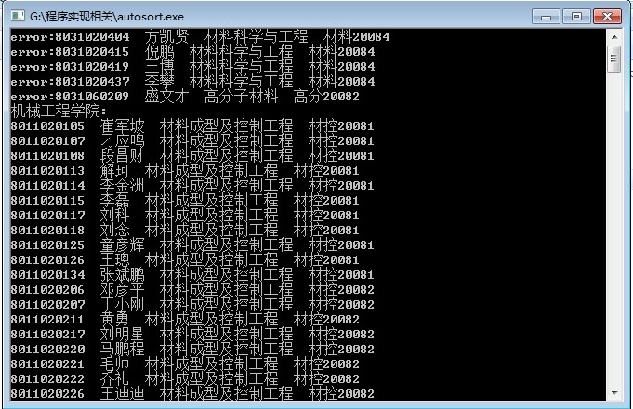
31
图5.1黑盒功能测试
图5.2黑盒功能测试
32
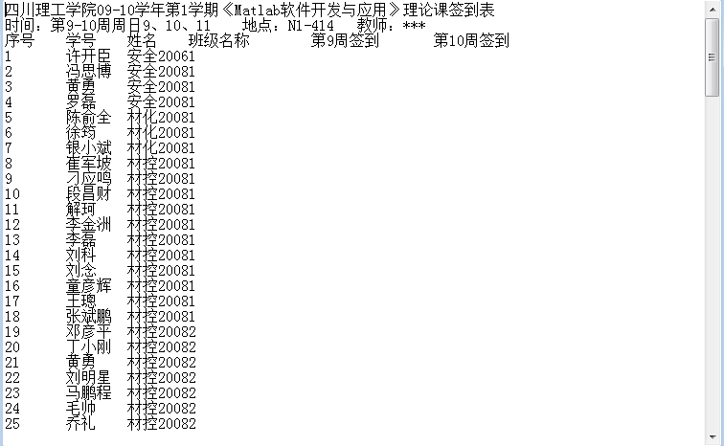
图5.3签到表输出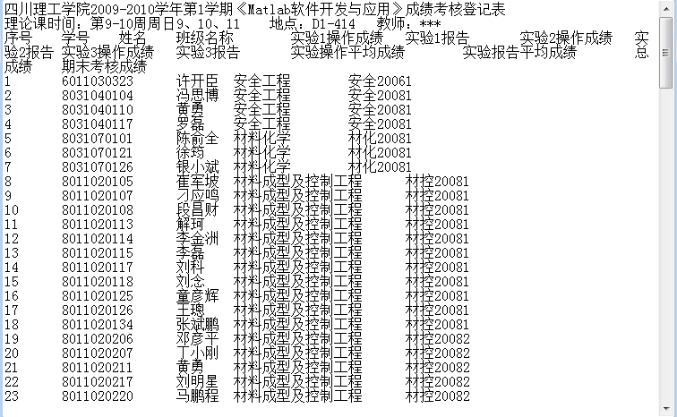
图5.4成绩总表输出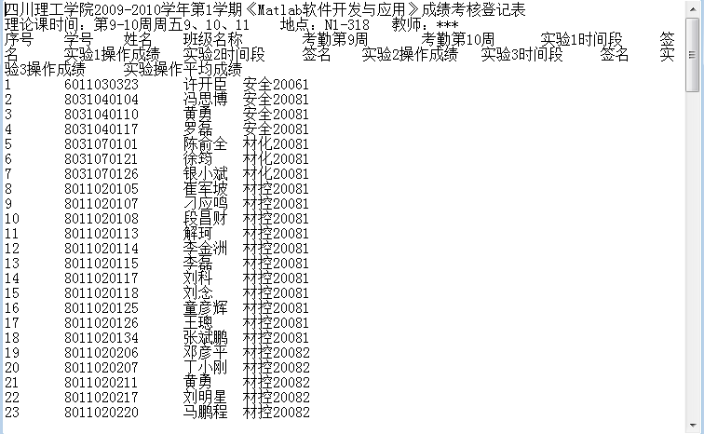
33
图5.5成绩考核登记表
经过测试本系统基本实现了所要求的功能，能够比较方便的，快捷的完成所执行操作。输出文档格式为*.txt,复制到excel中就能得到所需表格。
34

结束语
通过本次毕业设计，更深刻的体会到如何将所学的知识运用到实践中，在开发过程中，明白开发一个优秀的软件必须经历调查、分析、设计、测试、维护漫长的周期，需要很多人的共同努力，才能达到最佳效果。
35

致 谢

本课题在选题及研究过程中得到刘长江老师的悉心指导。刘老师多次询问研究进程，并为我指点迷津，帮助我开拓研究思路，精心点拨、热忱鼓励。刘老师一丝不苟的作风，严谨求实的态度，踏踏实实的精神，不仅授我以文，而且教我做人，给以终生受益无穷之道。对刘老师的感激之情是无法用言语表达的。 同时感谢各位理学院的老师在这四年中给我的教导。感谢各位在百忙之中抽出时间参加评阅的老师们。
36

参考文献
[1] 席先杰. 基于类字段的成绩管理系统的设计与实现[J]. 长沙大学学报. 2010, 12(02):23-26.
[2] 黄俊涛. 基于Web成绩管理系统的设计与实现[J]. 成功(教育). 2010,21(04):67-71.
[3] 刘新周. 基于JAVA的教学档案管理系统设计[J]. 农业图书情报学刊. 2010,17(05):44-47.
[4] 赵晓霞. 基于Java的航空订票系统设计[J]. 微计算机信息. 2010, 25(18):34-36.
[5] 陈男. 基于JAVA的网络购物数据库系统设计[J]. 信息系统工程. 2010,13(07):15-23.
[6] 张鹏.基于JAVA的数据处理平台, JAVA技术及应用的进展[C].第八届中国Java技术及应用交流大会文集,2010.
[7] 肖文翀. 基于SQL Server的学生成绩管理系统设计.计算机光盘与应用软件2012.3.
[8] 王玉青.JAVA编程基础实训方案设计——学生成绩信息管理系统方案设计[J].2008.05.
[9] 周志德.校园网与学校信息管理的建设[J].2010,24(10).
[10] A Numerical Study of the Effects of Coastal Geometry in the Bohai Sea on Storm Surges Induced by Cold-Air Outbreaks[J]. 中国海洋大学2011.03.
[11]谭浩强.C程序设计[M].清华大学出版社2009.06:91-112.
[12]王红梅.算法设计与分析.清华大学出版社[M].2011.05:75-83.
[13]Dense and Sparse Matrix Classes Using the C++ Standard Template Library. Department of Operations Research , University of Copenhagen.
37

文献综述
基于类字段的成绩管理系统的设计与实现：基于类字段的成绩管理系统可采用asp.net技术和sql数据库,且对学生成绩的管理采用类字段,并通过类字段加权设计方法来实现成绩数据的集中管理.如此来进行成绩管理,可以大大减少数据库中表的数量和记录的数量.
基于Web成绩管理系统的设计与实现：教学管理信息化是学校信息化的一项重要内容,工学院学生成绩管理系统是一个典型的MIS系统。文章根据工学院成绩管理的需求,设计了一种适合工学院学生成绩管理的模式。设计中利用管理学的原理和计算机的技术,通过浏览器、服务器的模式,对用户进行了分层管理:高层管理员用户、中层管理用户、基层管理员用户。根据不同层次的用户,拥有不同的管理权限。该系统利用学校的局域网络和互联网,在能上网的地方实现不同用户的操作需求。本文的设计是基于C/S结构,利用hibernate持久化框架、使用JAVA变成技术在Eclipse集成环境下开发的航空订票系统。该系统实现了航班管理、订票管理、营业网点管理以及业务统计等功能。系统在客户端能够完成营业员登陆,查询航班,出票等功能。在服务器航空公司内部能够完成添加或删除航班,添加或删除营业网点等功能。系统还能统计业务量,并将这些信息保存在服务器端,并供业务员随时查询。
关系运算，将量进行比较，判断是否符合、满足给定条件。
算法设计与分析：按照给定条件进行对比配对，符合条件的进行分类组合。
由于c++进行数据库的处理不是很方便。所以进行数据处理输出的时候是用c++分类。建立动态链表DLL然后连接数据库进行处理。
参考文献：
[1] 席先杰. 基于类字段的成绩管理系统的设计与实现[J]. 长沙大学学报. 2010, 12(02):23-26.
[2] 黄俊涛. 基于Web成绩管理系统的设计与实现[J]. 成功(教育). 2010, 21(04):67-71.
[3] 刘新周. 基于JAVA的教学档案管理系统设计[J]. 农业图书情报学刊. 2010, 17(05):44-47.
38
[4] 赵晓霞. 基于Java的航空订票系统设计[J]. 微计算机信息.2010, 25(18):34-36.
[5] 谭浩强.C程序设计[J].清华大学出版社2009.06:91-112.
39

